Оценка противоэрозионной устойчивости почв и защитной роли растительного покрова на территории Пекина
Ли Синьжань
Студент, 4 курс бакалавриата
Университет МГУ-ППИ в Шэньчжэне,
биологический факультет, Шэньчжэнь, Китай
- mail:945991357@qq.com
Водная эрозия является распространенной проблемой, которая разрушает земельные ресурсы. Водная эрозия может привести к различным последствиям – снижению урожайности и засухе, поэтому важно бороться с этим явлением. В данной работе рассматривается противоэрозионная устойчивость почв и защитная роль растительного покрова на территории Пекина. Они оценивались согласно модифицированной универсальной модели эрозии почвы-2 (RUSLE2). Согласно RUSLE2, водная эрозия является произведением 5 факторов: A=R.K.C.LS.P, где A – среднегодовая водная эрозия, R – фактор эрозионного потенциала осадков, K – фактор противоэрозионной устойчивости почвы, LS – фактор эрозионного потенциала рельефа, C – фактор землепользования, а P – фактор защитных почвенных мероприятий. Пекин является столицей Китая, общей площадью 16410,54 км². Население Пекина составляет 21 миллион человек, а валовой внутренний продукт (ВВП) – 4,16 триллиона юаней. Поэтому Пекин имеет важное исследовательское значение в Китае. Для оценки К-фактор и С-фактора мы использовали данные из открытых источников. Схема сбора и анализа данных представлена на рисунке 1.
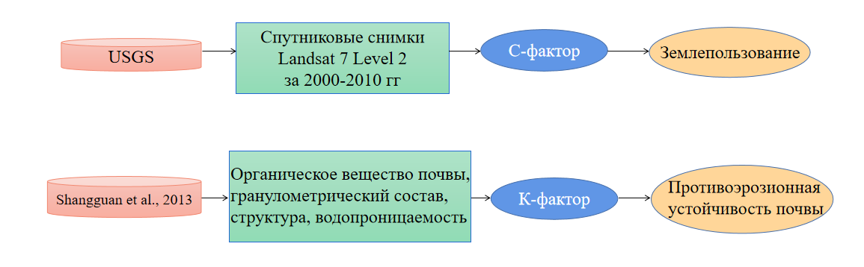
Рис. 1. Блок-схема источника данных и экспериментального метода.
После того, как мы собрали все необходимые нам данные, мы генерируем растровые файлы для каждого фактора. Все исследования выполнены в программах SAGA и QGIS. Мы проанализировали два фактора и сравнили полученные результаты с литературными данными.
Литература
- USGS. United States Geological Survey [Electronic resource] // Satellite images collected of "Landsat 7 Level-2"for 2000 - 2010.URL: https://earthexplorer.usgs.gov/ (accessed：07.03.2023)
- Shangguan, Wei, et al. A China data set of soil properties for land surface modeling.//Advances in Modeling Earth Systems. 2013. Vol.5.2 S. 212-224.

